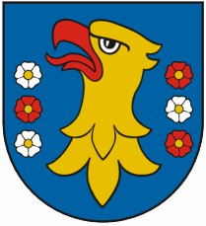
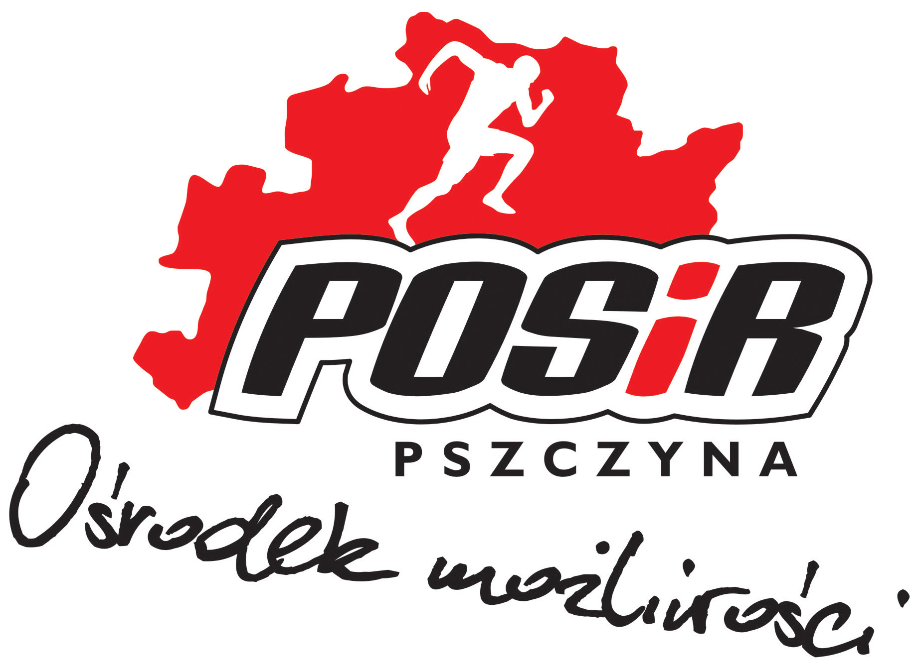
XIII Turniej Piłki Nożnej
o Puchar Starosty Pszczyńskiego
Boiska „Orlik” w Pszczynie, 3 sierpnia 2013 roku

I FAZA ELIMINACJI GRUPOWYCH
GRUPA A: Mieszko Pszczyna, Zielarze Czechowice-Dziedzice, OKS ZRB Matyszkiewicz, 4Fun, Multi Form II Piasek
10.00 | Zielarze – Multi-Form II | 1:0
10.13 | OKS ZRB Matyszkiewicz – 4Fun | 0:0
10.26 | Mieszko – Zielarze | 2:0
10.39 | OKS ZRB Matyszkiewicz – Multi-Form II | 1:1
10.52 | Mieszko – 4Fun | 1:0
11.05 | Zielarze – OKS ZRB Matyszkiewicz | 1:0
11.18 | 4Fun – Multi-Form II | 2:0
11.31 | OKS ZRB Matyszkiewicz – Mieszko | 0:1
11.44 | 4Fun – Zielarze | 1:0
11.57 | Multi-Form II - Mieszko | 1:4
GRUPA B: Polandy Pszczyny, Davex Pszczyna, Piasek United, Las Palmas Tychy
GRUPA C: Constructor Tychy, Relaks Katon Pub, Ełka Team Pszczyna, Profi M Tec Pszczyna
12.10 | Polandy – Davex | 0:0
12.25 | Piasek United – Las Palmas | 1:2
12.40 | Constructor – Relaks Katon Pub | 1:0
12.55 | Ełka Team – Profi M Tec | 1:1
13.10 | Polandy – Piasek United | 0:1
13.25 | Davex – Las Palmas | 1:2
13.40 | Constructor – Ełka Team | 0:1
13.55 | Relaks Katon Pub – Profi M Tec | 0:3
14.10 | Polandy – Las Palmas | 0:2
14.25 | Daxex – Piasek United | 0:0
14.40 | Constructor – Profi M Tec | 1:1
14.55 | Relaks Katon Pub – Ełka Team | 0:3
GRUPA D: Mega Sport Bielsko-Biała, Brygada Kryzys Pszczyna, Alma Miedźna, Zorka Żubry Pszczyna
15.10 | Mega Sport – Brygada Kryzys | 4:0
15.25 | Alma – Zorka Żubry | 1:0
15.40 | Mega Sport – Alma | 0:0
15.55 | Brygada Kryzys – Zorka Żubry | 4:1
16.10 | Mega Sport – Zorka Żubry | 2:0
16.25 | Brygada Kryzys - Alma | 0:3
GRUPA F: Sew-Met Piasek, Cannabia, Szybkie Banany, Termex Pszczyna, ATS Jakub Pszczyna
16.40 | Cannabia – ATS Jakub | 0:3 wo
16.53 | Szybkie Banany – Termex | 1:1
17.06 | Sew-Met – Cannabia | 3:0 wo
17.19 | Szybkie Banany – ATS Jakub | 0:0
17.32 | Sew-Met – Termex | 1:1
17.45 | Cannabia – Szybkie Banany | 0:3 wo
17.58 | Termex – ATS Jakub | 0:3
18.11 | Szybkie Banany – Sew-Met | 3:0
18.24 | Termex – Cannabia | 3:0 wo
18.37 | ATS Jakub – Sew-Met | 3:1

